Лабораторная работа №4

Модель открытого текста

Вариант № 8
Ф. И. О. студента: Кузиной Варвары Михайловны
Группа: МО-231
Проверил: Дата:

Основные сведения
Энтропия открытого текста — это количественная мера его «хаотичности».
Чем ниже энтропия — тем проще провести частотный анализ и взломать простые шифры. Чем выше — тем текст ближе к случайному, и тем он «труднее» для анализа.
Энтропия открытого текста определяется формулой:
H_{k} (T) = − $\sum_{i=1}^{n}{p(z_{i}^{k}})\log_{2}\left(p\left(z_{i}^{k}\right)\right)$
Открытый текст:
«Я сразу смазал карту будня, плеснувши краску из стакана; я показал на блюде студня косые скулы океана. На чешуе жестяной рыбы прочел я зовы новых губ. А вы ноктюрн сыграть могли бы на флейте водосточных труб?» [Владимир Маяковский. А вы могли бы?]

Результаты

Обработанный текст (первые 100 символов): ясразусмазалкартубудняплеснувшикраскуизстаканаяпоказалнаблюдестуднякосыескулыокеананачешуежестянойрыбыпрочелязовыновыхгубавыноктюрнсыгратьмоглибынафлейтеводосточныхтруб
Общая длина обработанного текста: 168 символов.

--- Анализ для k = 1 ---
Количество 1-грамм: 168
Абсолютная энтропия H_1(T): 4.4480
Нормированная энтропия H_1(T)/1: 4.4480
Избыточность языка: 0.1182
Примеры 1-грамм (первые 10): [('я',), ('с',), ('р',), ('а',), ('з',), ('у',), ('с',), ('м',), ('а',), ('з',)]
Топ-5 самых частых 1-грамм:
('а',): 17 раз (10.12%)
('н',): 13 раз (7.74%)
('о',): 12 раз (7.14%)
('с',): 11 раз (6.55%)
('у',): 10 раз (5.95%)

--- Анализ для k = 2 ---
Количество 2-грамм: 167
Абсолютная энтропия H_2(T): 6.7585
Нормированная энтропия H_2(T)/2: 3.3793
Избыточность языка: 0.3301
Примеры 2-грамм (первые 10): [('я', 'с'), ('с', 'р'), ('р', 'а'), ('а', 'з'), ('з', 'у'), ('у', 'с'), ('с', 'м'), ('м', 'а'), ('а', 'з'), ('з', 'а')]
Топ-5 самых частых 2-грамм:
('н', 'а'): 5 раз (2.99%)
('е', 'с'): 4 раз (2.40%)
('с', 'т'): 4 раз (2.40%)
('р', 'а'): 3 раз (1.80%)
('а', 'з'): 3 раз (1.80%)

--- Анализ для k = 3 ---
Количество 3-грамм: 166
Абсолютная энтропия H_3(T): 7.2380
Нормированная энтропия H_3(T)/3: 2.4127
Избыточность языка: 0.5217
Примеры 3-грамм (первые 10): [('я', 'с', 'р'), ('с', 'р', 'а'), ('р', 'а', 'з'), ('а', 'з', 'у'), ('з', 'у', 'с'), ('у', 'с', 'м'), ('с', 'м', 'а'), ('м', 'а', 'з'), ('а', 'з', 'а'), ('з', 'а', 'л')]
Топ-5 самых частых 3-грамм:
('а', 'н', 'а'): 3 раз (1.81%)
('а', 'з', 'а'): 2 раз (1.20%)
('з', 'а', 'л'): 2 раз (1.20%)
('у', 'д', 'н'): 2 раз (1.20%)
('д', 'н', 'я'): 2 раз (1.20%)

--- Анализ для k = 4 ---
Количество 4-грамм: 165
Абсолютная энтропия H_4(T): 7.3300
Нормированная энтропия H_4(T)/4: 1.8325
Избыточность языка: 0.6367
Примеры 4-грамм (первые 10): [('я', 'с', 'р', 'а'), ('с', 'р', 'а', 'з'), ('р', 'а', 'з', 'у'), ('а', 'з', 'у', 'с'), ('з', 'у', 'с', 'м'), ('у', 'с', 'м', 'а'), ('с', 'м', 'а', 'з'), ('м', 'а', 'з', 'а'), ('а', 'з', 'а', 'л'), ('з', 'а', 'л', 'к')]
Топ-5 самых частых 4-грамм:
('а', 'з', 'а', 'л'): 2 раз (1.21%)
('у', 'д', 'н', 'я'): 2 раз (1.21%)
('в', 'ы', 'н', 'о'): 2 раз (1.21%)
('я', 'с', 'р', 'а'): 1 раз (0.61%)
('с', 'р', 'а', 'з'): 1 раз (0.61%)

--- Анализ для k = 5 ---
Количество 5-грамм: 164
Абсолютная энтропия H_5(T): 7.3576
Нормированная энтропия H_5(T)/5: 1.4715
Избыточность языка: 0.7083
Примеры 5-грамм (первые 10): [('я', 'с', 'р', 'а', 'з'), ('с', 'р', 'а', 'з', 'у'), ('р', 'а', 'з', 'у', 'с'), ('а', 'з', 'у', 'с', 'м'), ('з', 'у', 'с', 'м', 'а'), ('у', 'с', 'м', 'а', 'з'), ('с', 'м', 'а', 'з', 'а'), ('м', 'а', 'з', 'а', 'л'), ('а', 'з', 'а', 'л', 'к'), ('з', 'а', 'л', 'к', 'а')]
Топ-5 самых частых 5-грамм:
('я', 'с', 'р', 'а', 'з'): 1 раз (0.61%)
('с', 'р', 'а', 'з', 'у'): 1 раз (0.61%)
('р', 'а', 'з', 'у', 'с'): 1 раз (0.61%)
('а', 'з', 'у', 'с', 'м'): 1 раз (0.61%)
('з', 'у', 'с', 'м', 'а'): 1 раз (0.61%)

Сводная таблица и график
===========================================================
Сводная таблица результатов:
k | H_k (бит) | H_k/k (бит/символ) | Избыточность
1 | 4.4480 | 4.4480 | 0.1182
2 | 6.7585 | 3.3793 | 0.3301
3 | 7.2380 | 2.4127 | 0.5217
4 | 7.3300 | 1.8325 | 0.6367
5 | 7.3576 | 1.4715 | 0.7083

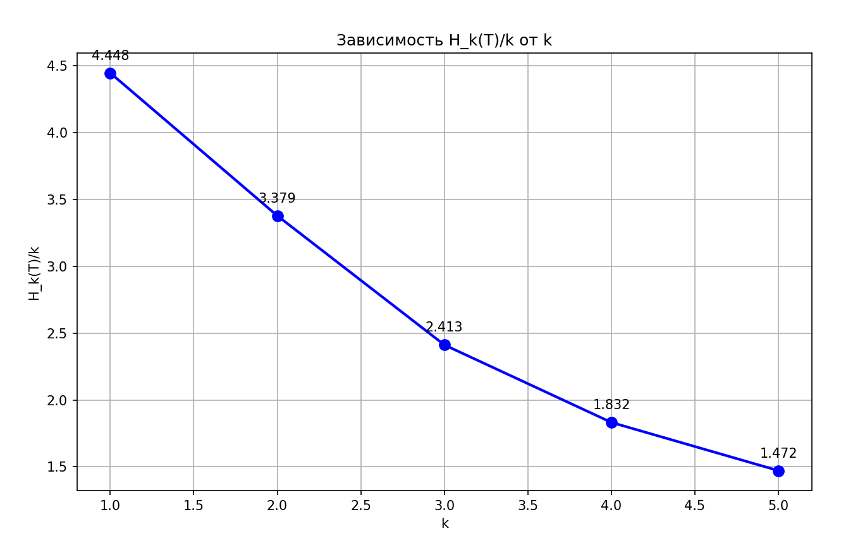
Код программы

import math
from collections import Counter
import matplotlib.pyplot as plt
import os

def generate_ngrams(text, n):
"""Генерация k-грамм для очищенного текста"""
ngrams_list = []
for i in range(len(text) - n + 1):
ngram = tuple(text[i:i + n])
ngrams_list.append(ngram)
return ngrams_list

def clean_text_simple(text):
"""Очистка текста от лишних символов"""
# Приводим к нижнему регистру
text = text.lower()

# Удаляем пробелы
text = text.replace(" ", "")

# Удаляем знаки препинания
punctuation = '«».,!?;:-()""\'\''
for char in punctuation:
text = text.replace(char, '')
return text

def calculate_entropy(text, k, k_grams):
"""
Вычисляет энтропию H_k(T) для заданного k
H_k(T) = -Σ p(z_i^k) * log2(p(z_i^k))
"""
if len(text) < k:
return 0

# Считаем частоты k-грамм
total_grams = len(k_grams)
freq = Counter(k_grams)

# Вычисляем энтропию
entropy = 0.0
for count in freq.values():
probability = count / total_grams
if probability > 0: # избегаем log(0)
entropy -= probability * math.log2(probability)

return entropy

def calculate_normalized_entropy(text, k):
"""
Вычисляет нормированную энтропию H_k(T)/k
"""
# Нужно вычислить k_grams для этого k
k_grams = generate_ngrams(text, k)
h_k = calculate_entropy(text, k, k_grams)
return h_k / k if k > 0 else 0

def calculate_redundancy(normalized_entropy, alphabet_size=33):
"""Вычисляет избыточность языка R = 1 - H_norm / H_max"""
h_max = math.log2(alphabet_size)
return 1 - (normalized_entropy / h_max) if h_max > 0 else 0

def save_results_to_file(results, cleaned_text, filename="entropy_analysis_result.txt"):
"""Сохраняет результаты анализа в файл"""
try:
with open(filename, 'w', encoding='utf-8') as f:
f.write("АНАЛИЗ ЭНТРОПИИ ТЕКСТА\n")
f.write("=" * 50 + "\n")
f.write(f"Длина очищенного текста: {len(cleaned_text)} символов\n")
f.write(f"Текст (первые 200 символов): {cleaned_text[:200]}\n\n")

for result in results:
f.write(f"\n--- Анализ для k = {result['k']} ---\n")
f.write(f"Количество {result['k']}-грамм: {len(result['k_grams'])}\n")
f.write(f"Абсолютная энтропия H_{result['k']}(T): {result['h_k']:.4f}\n")
f.write(f"Нормированная энтропия H_{result['k']}(T)/{result['k']}: {result['h_k_norm']:.4f}\n")
f.write(f"Избыточность языка: {result['redundancy']:.4f}\n")

# Топ-5 самых частых k-грамм
if result['k_grams']:
freq = Counter(result['k_grams'])
f.write(f"Топ-5 самых частых {result['k']}-грамм:\n")
for gram, count in freq.most_common(5):
percentage = (count / len(result['k_grams'])) * 100
f.write(f" {gram}: {count} раз ({percentage:.2f}%)\n")

f.write("\n" + "=" * 50 + "\n")
f.write("ИТОГОВАЯ ТАБЛИЦА\n")
f.write("=" * 50 + "\n")
f.write(f"{'k':<3} {'H_k(T)':<10} {'H_k(T)/k':<12} {'Избыточность':<15}\n")
f.write("-" * 45 + "\n")
for result in results:
f.write(f"{result['k']:<3} {result['h_k']:<10.4f} {result['h_k_norm']:<12.4f} {result['redundancy']:<15.4f}\n")

return True, filename
except Exception as e:
return False, str(e)

def print_results_to_console(results, cleaned_text):
"""Выводит результаты анализа в консоль"""
print("\n" + "=" * 60)
print("АНАЛИЗ ЭНТРОПИИ ТЕКСТА")
print("=" * 60)
print(f"Длина очищенного текста: {len(cleaned_text)} символов")
print(f"Текст (первые 200 символов): {cleaned_text[:200]}")

for result in results:
print(f"\n--- Анализ для k = {result['k']} ---")
print(f"Количество {result['k']}-грамм: {len(result['k_grams'])}")
print(f"Абсолютная энтропия H_{result['k']}(T): {result['h_k']:.4f}")
print(f"Нормированная энтропия H_{result['k']}(T)/{result['k']}: {result['h_k_norm']:.4f}")
print(f"Избыточность языка: {result['redundancy']:.4f}")

# Показываем первые 10 k-грамм для примера
print(f"Примеры {result['k']}-грамм (первые 10): {result['k_grams'][:10]}")

# Топ-5 самых частых k-грамм
if result['k_grams']:
freq = Counter(result['k_grams'])
print(f"Топ-5 самых частых {result['k']}-грамм:")
for gram, count in freq.most_common(5):
percentage = (count / len(result['k_grams'])) * 100
print(f" {gram}: {count} раз ({percentage:.2f}%)")

# Итоговая таблица
print("\n" + "=" * 60)
print("ИТОГОВАЯ ТАБЛИЦА")
print("=" * 60)
print(f"{'k':<3} {'H_k(T)':<10} {'H_k(T)/k':<12} {'Избыточность':<15}")
print("-" * 45)
for result in results:
print(f"{result['k']:<3} {result['h_k']:<10.4f} {result['h_k_norm']:<12.4f} {result['redundancy']:<15.4f}")

# Основная программа
while True:
print('\nВыберите способ ввода текста: \n1 - ввести с консоли \n2 - прочитать из файла \n0 - выход')
src = input('Ваш выбор: ')

if src == '0':
break
elif src == '1':
text = input('Введите текст: ')
cleaned_text = clean_text_simple(text)
elif src == '2':
path = input('Введите путь к файлу: ')
try:
with open(path, 'r', encoding='utf-8') as f:
text = f.read()
cleaned_text = clean_text_simple(text)
except FileNotFoundError:
print('Файл не найден!')
continue
except Exception as e:
print(f'Ошибка при чтении файла: {e}')
continue
else:
print('Неверный выбор')
continue

# Вычисляем результаты для k=1-5
results = []
for k in range(1, 6):
if len(cleaned_text) < k:
print(f"Текст слишком короткий для k={k}")
break

k_grams = generate_ngrams(cleaned_text, k)
h_k = calculate_entropy(cleaned_text, k, k_grams)
h_k_norm = h_k / k if k > 0 else 0
redundancy = calculate_redundancy(h_k_norm)

results.append({
'k': k,
'k_grams': k_grams,
'h_k': h_k,
'h_k_norm': h_k_norm,
'redundancy': redundancy
})

# Спрашиваем пользователя о способе вывода результатов
while True:
print('\nВыберите способ вывода результатов:')
print('1 - Вывести на консоль')
print('2 - Сохранить в файл')
output_choice = input('Ваш выбор: ')

if output_choice == '1':
print_results_to_console(results, cleaned_text)
break
elif output_choice == '2':
# Предлагаем выбор пути и имени файла
default_filename = "entropy_analysis_result.txt"
default_path = os.path.join(os.getcwd(), default_filename)

file_path = input(f'Введите путь и имя файла (по умолчанию: {default_path}): ').strip()

if not file_path:
file_path = default_path
else:
# Если пользователь ввел только имя файла без пути, добавляем текущую директорию
if not os.path.dirname(file_path):
file_path = os.path.join(os.getcwd(), file_path)

success, message = save_results_to_file(results, cleaned_text, file_path)

if success:
print(f'Результаты успешно сохранены в файл: {message}')
else:
print(f'Ошибка при сохранении файла: {message}')
# Предлагаем сохранить в файл по умолчанию
retry = input('Попробовать сохранить в файл по умолчанию? (y/n): ').lower()
if retry == 'y':
success, message = save_results_to_file(results, cleaned_text)
if success:
print(f'Результаты успешно сохранены в файл: {message}')
else:
print(f'Ошибка при сохранении: {message}')
break
else:
print('Неверный выбор, попробуйте еще раз')

# Построение графика H_k(T)/k от k
if results:
k_values = [result['k'] for result in results]
h_k_norm_values = [result['h_k_norm'] for result in results]

plt.figure(figsize=(10, 6))
plt.plot(k_values, h_k_norm_values, 'bo-', linewidth=2, markersize=8)
plt.title('Зависимость H_k(T)/k от k')
plt.xlabel('k')
plt.ylabel('H_k(T)/k')
plt.grid(True)

# Добавляем значения на точки
for i, v in enumerate(h_k_norm_values):
plt.annotate(f'{v:.3f}', (k_values[i], v), textcoords="offset points",
xytext=(0,10), ha='center')

plt.show()

print("Программа завершена.")

